Pedido de Informações nº. _____/2015

Excelentíssimo Senhor
Presidente da Câmara Municipal de Vereadores
Gilberto da Conceição Cezar
Canela/RS

Senhor Presidente.

Os Vereadores signatários, no uso de suas atribuições legais e regimentais, solicitam que após aprovado em Plenário seja encaminhado à Administração Municipal PEDIDO DE INFORMAÇÕES para que seja informado:

Em relação ao Parque do Caracol:

- Se foi aberto algum processo ou sindicância para apuração de possíveis irregularidades no Parque do Caracol, no período de 01 janeiro de 2013 a presente data.
- Se foi aberto, queremos copia do processo ou sindicância:

JUSTIFICATIVA:

As informações solicitadas atendem a questionamentos da comunidade local, bem como as funções de fiscalização e controle que cabe ao legislador, contidas na constituição federal, lei orgânica Municipal e Regimento Interno.

Desde já agradeço a atenção e aguardo as informações.

Câmara Municipal de Canela/RS, 29 de abril de 2015.

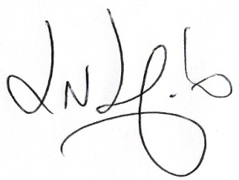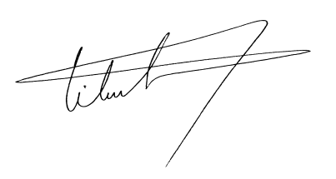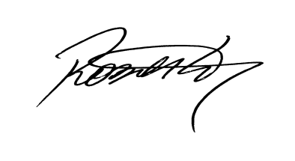
Luciano Melo Vilmar Santos Roberto Grulke Vereador PMDB Vereador PMDB Vereador PMDB

